南京信息工程大学 滨江学院 实验（实习）报告

实验（实习）名称 Visual Studio集成环境的安装 实验（实习）日期 2020.10.29 指导教师 王玉祥
专业 软件工程 年级 2018 班次 2 班 姓名 毛济洲 学号 20182344050 得分

一、实验目的
1、掌握Visual Studio集成环境的下载。
2、掌握Visual Studio集成环境的安装。
3、掌握Visual Studio集成环境的使用。
二、实验准备
- 学习教材第一章和第二章的内容。
- 打开微机。
三、实验内容
1、Visual Studio集成环境的下载。
2、Visual Studio集成环境的安装。
3、Visual Studio集成环境的使用。

四、实验步骤：
1、 官网下载安装包
2、 打开安装软件
3、选择.Net/c#进行下载安装
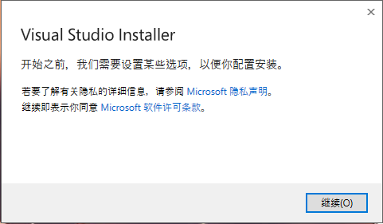
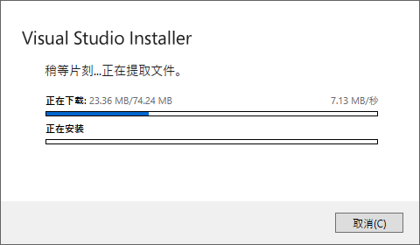
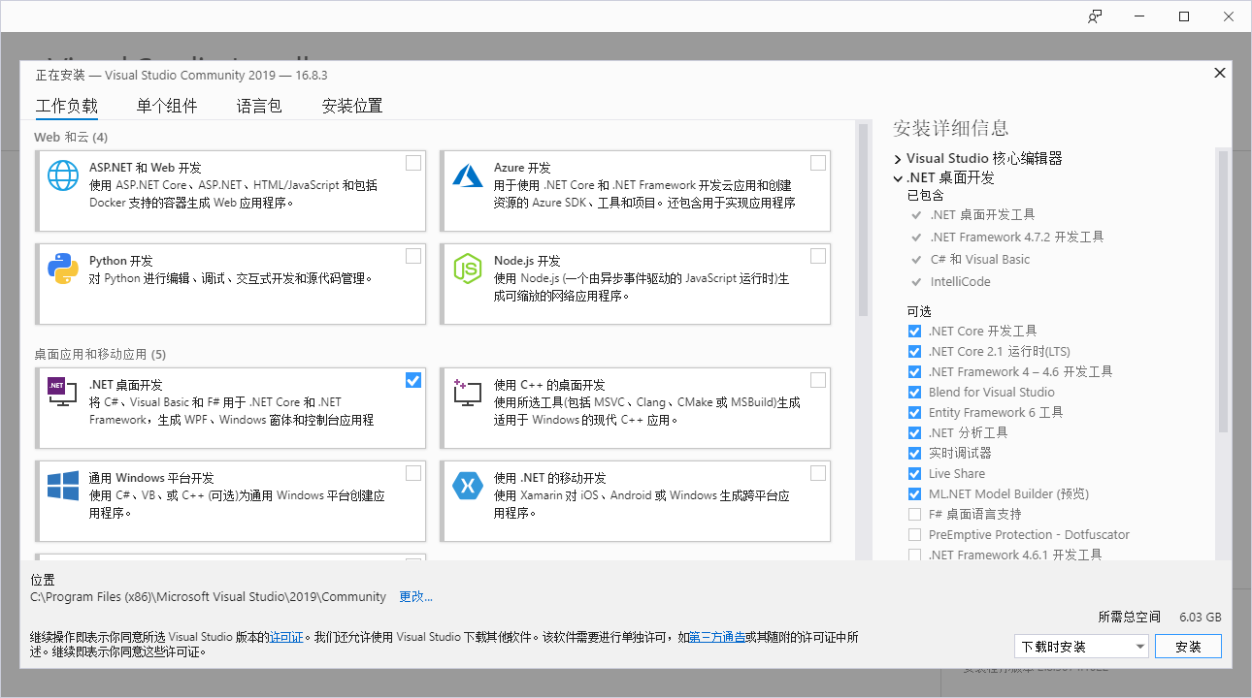
四、实验总结：
此次试验让我了解到了如何安装visual studio集成环境

